odt与base64转换工具——Base64Encoder

**作用**：odt文件与base64字符串（保存于txt）之间的转换

**操作方法**：

1. 编码：odt文件转base64字符串；

（1）转换1个odt文件：

双击启动Base64Encoder，输入要转换的文件路径，如下图所示：

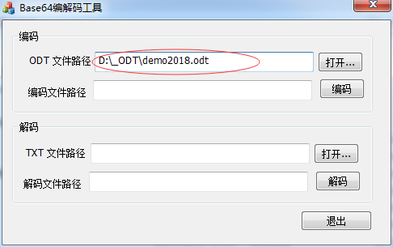

然后单击“编码”按钮：

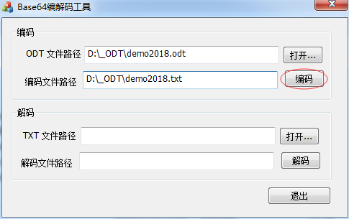

成功会弹出“编码成功”提示，并显示编码文件路径；

（2）转换多个odt文件：

新建文件夹，把要转换的odt文件放到该文件夹下，如下图所示：

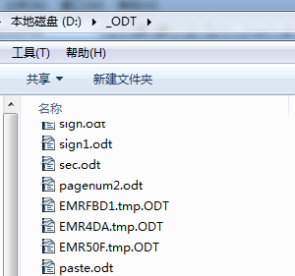

双击Base64Encoder工具，点击右侧“打开…”按钮

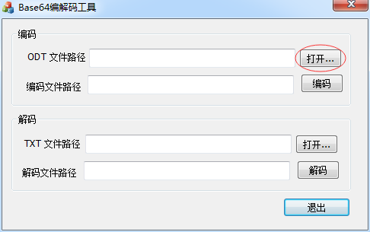

选择刚才创建的文件夹：

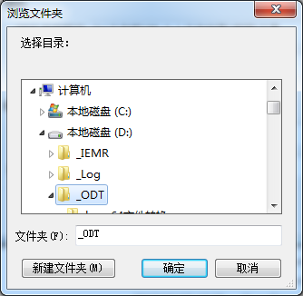

单击“确定”，按钮，然后单击“编码”按钮，就导出了base64文件：

2. 解码：base64字符串转odt文件；

（1）转换1个文件：

双击启动Base64Encoder，输入要转换的文件路径，如下图所示：

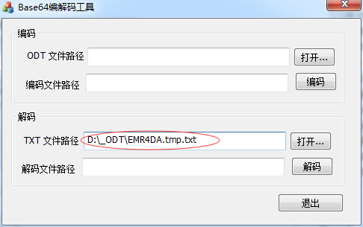

然后单击“解码”按钮：

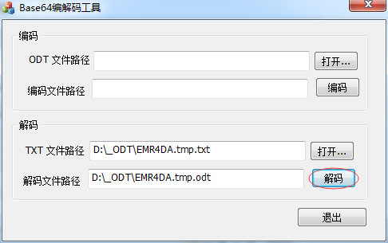

成功会弹出“编码成功”提示，并显示编码文件路径；

（2）转换多个文件：

新建文件夹，把要转换的文件放到该文件夹下，如下图所示：

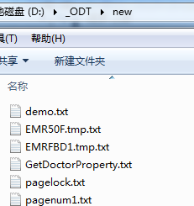

双击Base64Encoder工具，点击右侧“打开…”按钮：

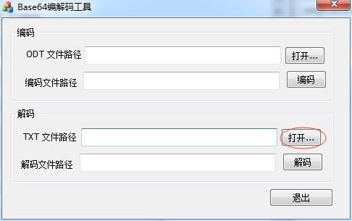

选择刚才创建的文件夹：



单击“确定”，按钮，然后单击“编码”按钮，就导出了odt文件：

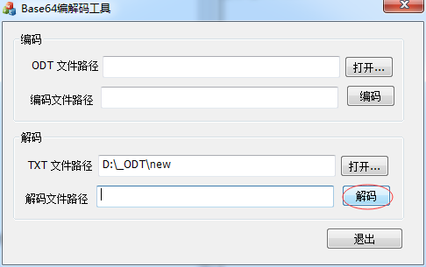

（3）base64文件转pdf

首先要保证：base64文件的原文件是PDF文件而不是odt文件，然后启动工具，进行转换，方法与（1）（2）步类似，然后修改转出的文件的后缀，修改成“.pdf”即可。